

|  |
| --- |
| Metodología de Desarrollo  ULP 2022  Tema 2: Inmobiliaria |
|  |
| Trabajos prácticos 1 y 2  Estudiantes: Franco Ezequiel Albornoz, Patricia Baigorria, Ezequiel Acevedo. |



### DESCRIPCIÓN DE LA REALIDAD:

Relaciones

* En la inmobiliaria se alquilan inmuebles para un uso tal como departamentos, locales, depósitos, oficinas individuales, etc.
* Los propietarios de los inmuebles los ofrecen a la agencia para que ésta les busque inquilinos y hacer un contrato de alquiler por un tiempo determinado.
* Se sabe que un propietario es dueño de una o varios inmuebles. Cada Inmueble será propiedad de un único propietario.
* Un Inquilino puede llegar a participar de varios contratos de alquiler, pero cada inquilino es único responsable de su contrato.
* Así mismo, cada contrato de alquiler tiene asociado a un solo inmueble. Aunque a lo largo del tiempo ese inmueble aparece varios otros contratos de alquiler no vigentes.

Propietario entrega inmueble

* Cuando un propietario entrega un inmueble, la agencia le pide la dirección y altura, tipo, superficie, y precio base del inmueble. Se le asigna un código, la zona. Su estado es Disponible (0).
* Si el propietario no estaba ingresado desde antes, hay que agregarlo al sistema solicitando su DNI, apellido y nombre, domicilio real, y sus datos de contacto. A partir de entonces el propietario espera a que la Inmobiliaria le avise telefónicamente del contrato con la otra parte.

Inquilino alquila inmueble

* Cuando el inquilino viene a alquilar un local se lo entrevista solicitando sus datos personales. ABM inquilino. CUIT, nombre completo, lugar de trabajo, nombre garante, DNI del garante.
* Luego indica las características del inmueble (uso de local, zona, superficie mínima, y precio aproximado). La agencia lleva a cabo un método para *búsqueda* *de inmuebles* “disponibles”, si encuentra algunos adecuados, se entrega una lista de inmuebles, si al nuevo inquilino le interesa algún inmueble se marcará el mismo como “no disponible” (1), y se crea el *contrato de alquiler*.
* Se deben registrar la fecha de inicio y fecha de finalización del presente contrato, el monto de alquiler en pesos y un vínculo entre la propiedad inmueble y el inquilino. Luego, el estado del contrato será “vigente” (1).
* Cualquiera de las partes puede cancelar el contrato en cualquier momento si no estuviese conforme a las condiciones pactadas en el contrato. El estado del contrato será “no vigente” (0).
* Se quieren obtener listados de propiedades que estén disponibles (0) y su dueño.
* Listar todas las propiedades que le correspondan a un propietario (parámetro).
* Listar todos los contratos de alquiler que se encuentren vigentes.
* Dado como parámetro un inmueble en particular, listar todos sus contratos y nombre del inquilino.

### ALCANCE DEL PROYECTO:

### Introducción:

Este plan de desarrollo de software es una versión preliminar preparada para ser incluida en la propuesta elaborada como respuesta al proyecto “Inmobiliaria”. El enfoque de desarrollo propuesto constituye una configuración del proceso de gestión inmobiliaria de acuerdo a las características del tema 2.

El objetivo del desarrollo es el análisis, diseño, implementación, testeo y post producción de un sistema de gestión, destinado a administrar, organizar y registrar la información de los procesos de catálogo, y alquiler de bienes inmobiliarios.

Para el plan de desarrollo, nos hemos basado en la captura de requisitos por medio de entrevistas con el cliente, para hacer una mejora a la forma en cómo se llevan a cabo los procesos.

### Justificación:

Se requiere la implementación de un sistema de información personalizado que permita suministrar información actualizada, relevante y controlada, a los procesos que realiza el personal empleado encargado de atención y ventas, como al administrador en la gestión del personal empleado.

Se necesita de una solución que permita la automatización, de forma segura y eficiente, de todos los procesos actuales que se practican en sus transacciones diarias del negocio.

### Producto a entregarse:

El producto a entregarse está definido en cada una de las etapas de la metodología a utilizar, debiendo cumplir como mínimo las siguientes funcionalidades:

* + Usuario no autenticado: Vista en galería del catálogo inmobiliario. Posibilidad de autenticarse si es Empleado o Administrador.
  + Usuario autenticado: Posibilidad de editar datos de usuario, como contraseña, alias o email. Sus vistas serán determinadas en función del rol que el usuario posea (Empleado o Administrador):
    - Empleado: Vistas ABMC dinámicas y seccionadas para datos sobre Propietarios, Inquilinos, Inmuebles, Contratos y Pagos.

* + - Administrador: Mismas vistas que un Empleado, más acceso a una sección ABMC para gestionar usuarios ya sean Empleados u otros Administradores.

# CICLO DE VIDA LINEAL

### CAPTURA DE REQUISITOS:

* Entrevista con el cliente.
* Casos de Uso
* Usuario no autenticado: visualizar galería de inmuebles.
* Usuario autenticado: Login. Administrar datos de Usuario.
* Empleado: ABMC de inmuebles, inquilinos, propietarios, contratos y pagos (Listar Inmuebles Disponibles, Listar Contratos Vigentes, etc.).
* Administrador: ABMC de Usuario. Casos de Uso de Empleado.
* Diagrama de casos de Uso (Siguiente página)

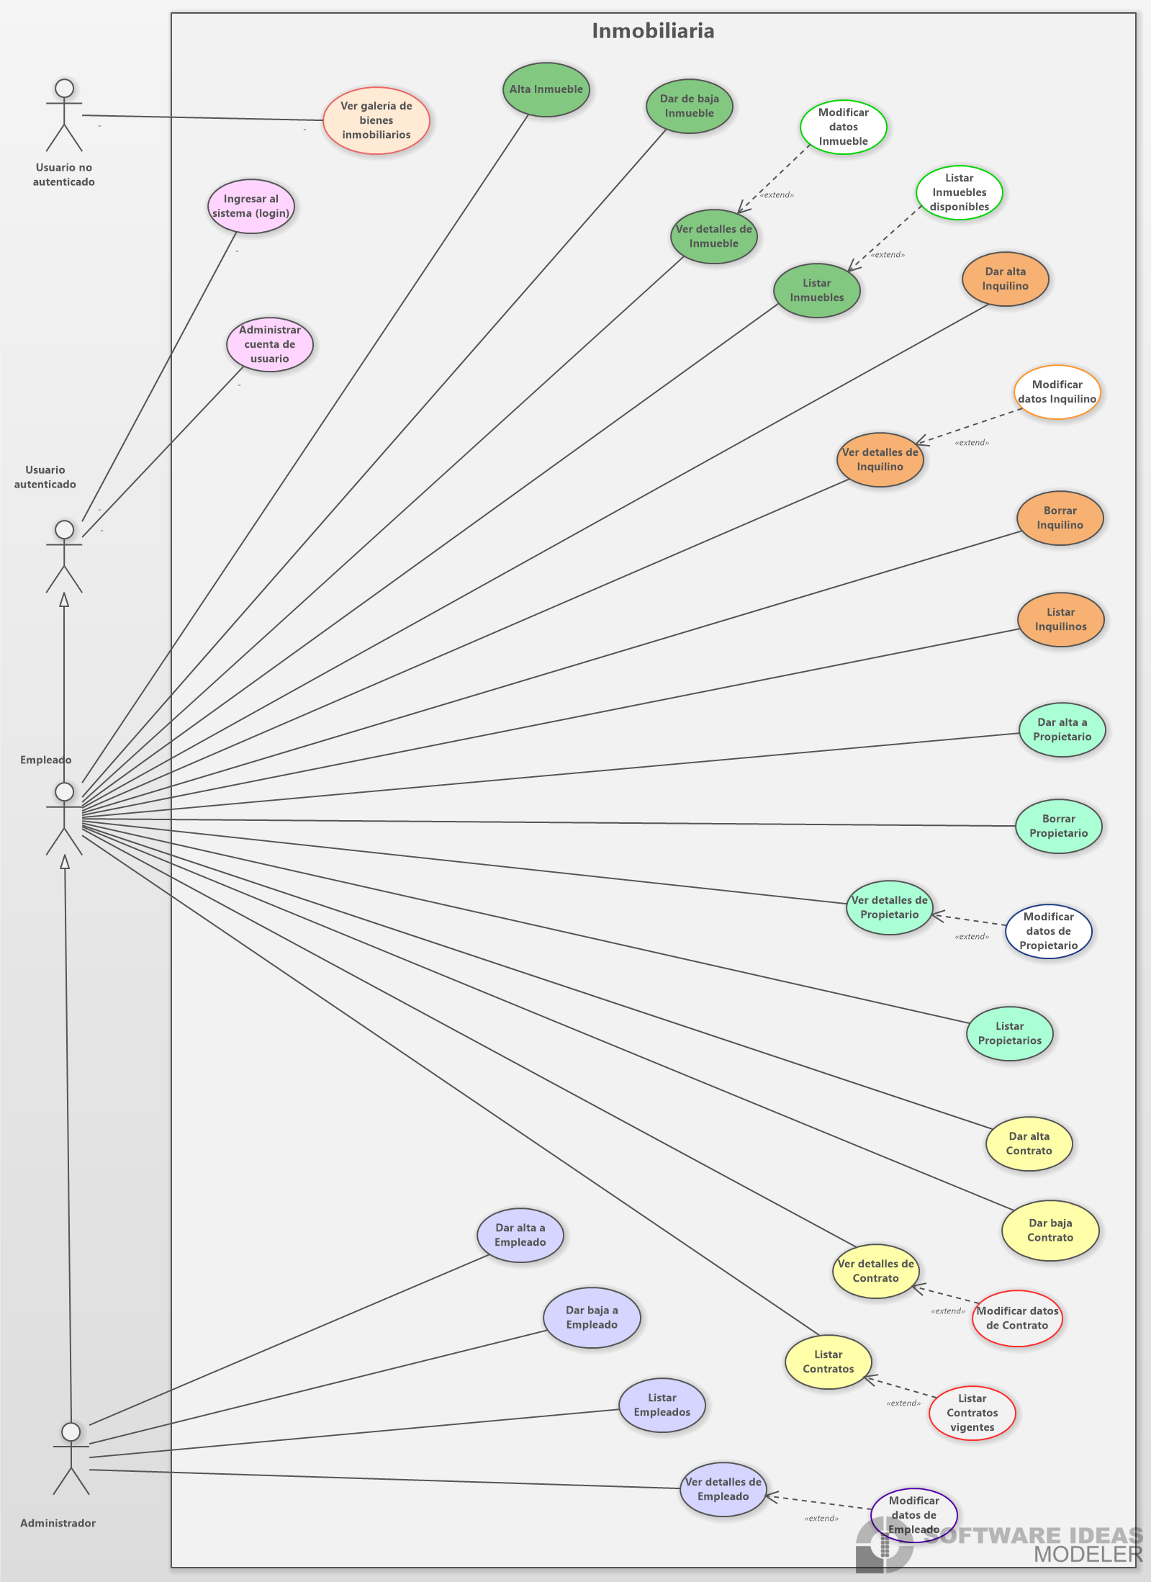

### ANÁLISIS:

* Clases
* Usuario: Id, Email, Pass, Alias, Role.
* Inquilino: Id, Dni, Cuit_Cuil, Nombre, Apellido, Telefono, Email, Domicilio, Domicilio_Trabajo, Nombre_Garante, Dni_Garante.
* Propietario: Id, Dni, Nombre, Apellido, Domicilio, Telefono, Email.
* Inmueble: Id, Propietario, Direccion, Tipo_Inmueble, Uso, Ambientes, Precio, Disponible, Zona, Superficie.
* Tipo_Inmueble (Clase Numerada): Id.
* Contrato: Id, Inmueble, Inquilino, Fecha_Inicio, Fecha_Fin, Monto_Alquiler, Vigente.
* Pago: Id, Cuota, Contrato, Fecha_Pago, Anulado.
* Diagrama de Clases de Modelos (Siguiente página)

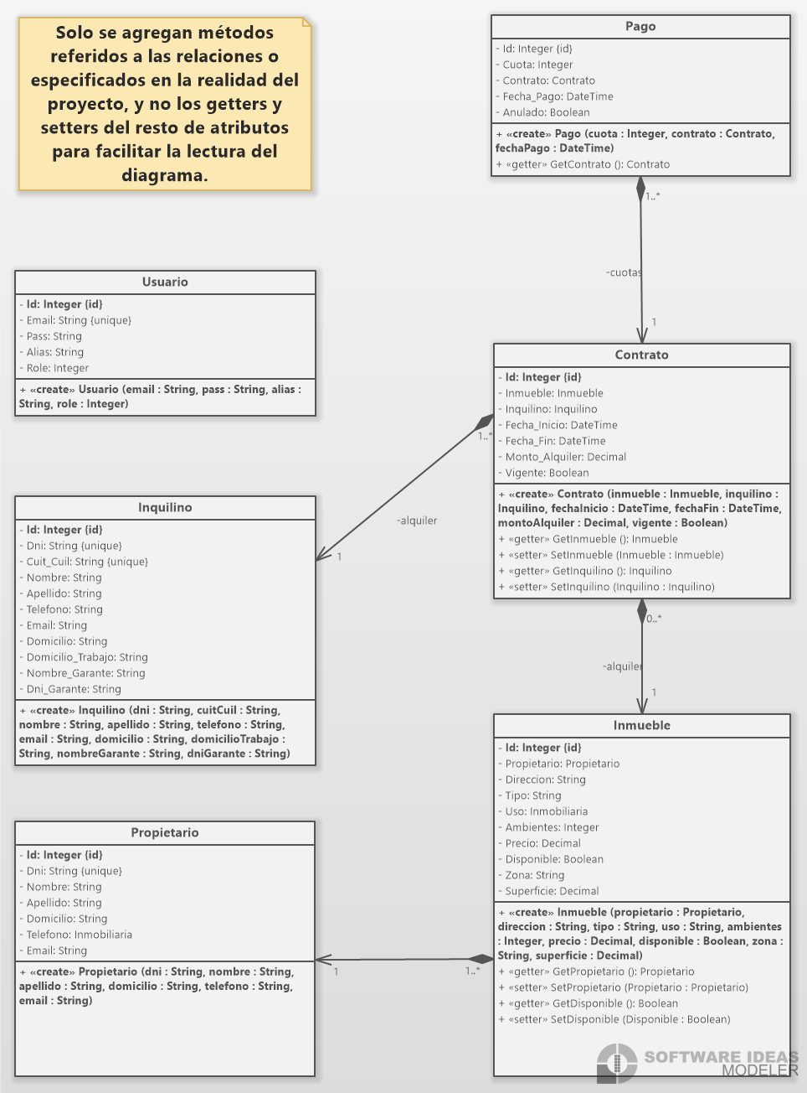

### DISEÑO:

* Clases Modelos Detalladas
  + Getters, Setters y Constructor de Usuario, Inquilino, Propietario, Inmueble Contrato y Pago
* Clases Data Detalladas (Sólo Métodos)
* UsuarioData: ABM, ActualizarPass, ActualizarEmail, ActualizarAlias, ObtenerUsuarios, BuscarUsuarioPorDni, BuscarUsuarioPorCuilCuit.
* InquilinoData: ABM, ObtenerInquilinos, BuscarInquilino(Id), BuscarInquilino(Dni).
* PropietarioData: AMB, ObtenerPropietarios, BuscarPropietario(Id), BuscarPropietario(Dni).
* InmuebleData: ABM, ObtenerInmuebles, ObtenerInmueble(Propietario), ObtenerInmueblesDisponibles, ObtenerInmueblesDisponibles(Propietario), ObtenerInmueblesPorFecha, BuscarInmueble.
* ContratoData: ABM, ObtenerContratos, ObtenerContratos(Inquilino), ObtenerContratos(Inmueble), ObtenerContratosVigentes, ObtenerContratosVigentes(Inquilino), ObtenerContratosVigentes(inmuebles), BuscarContrato.
* PagoData: ABM, ObtenerPagos, ObtenerPagos(Contrato), ObtenerPagosValidos, ObtenerPagosValidos(Contrato).
* Diseño de BD
* Usuario: Id, Email, Pass, Alias, Role.
* Inquilino: Id, Dni, Cuit_Cuil, Nombre, Apellido, Telefono, Email, Domicilio, Domicilio_Trabajo, Nombre_Garante, Dni_Garante.
* Propietario: Id, Dni, Nombre, Apellido, Domicilio, Telefono, Email.
* Inmueble: Id, IdPropietario, Direccion, Tipo_Inmueble, Uso, Ambientes, Precio, Disponible, Zona, Superficie.
* Tipo_Inmueble (Clase Numerada): Id.
* Contrato: Id, IdInmueble, IdInquilino, Fecha_Inicio, Fecha_Fin, Monto_Alquiler, Vigente.
* Pago: Id, Cuota, IdContrato, Fecha_Pago, Anulado.
* Diagrama de Clases Data

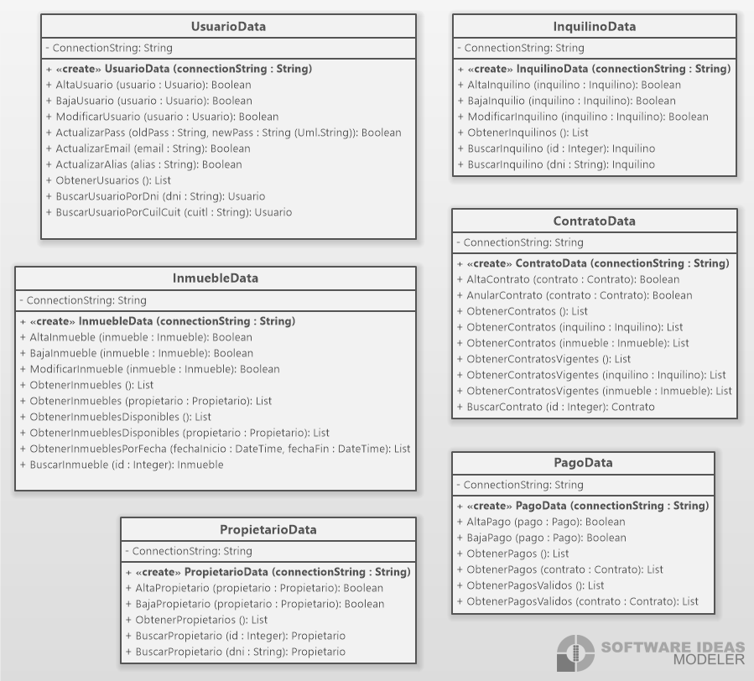

* Diagrama Entidad-Relación (DER/EER)

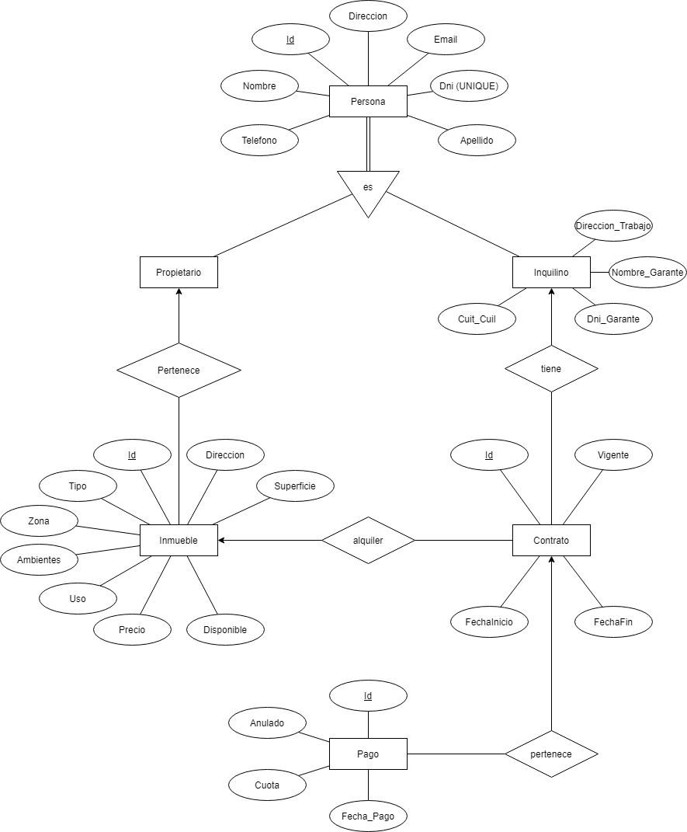

* Diagrama de Base de Datos

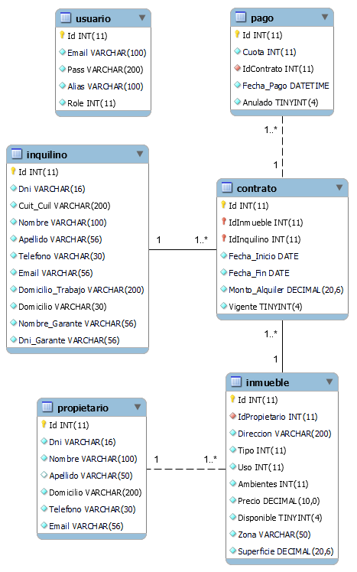

### VISTAS:

* Usuario no autenticado - Login
* Usuario no autenticado - Vista de galería de Inmuebles
* Usuario autenticado - Administrar Cuenta
* Usuario autenticado - Cambiar Contraseña
* Administrador - Usuario - Alta
* Administrador - Usuario - Detalles
* Administrador - Usuario - Editar
* Administrador - Usuario - Índex (Acciones rápidas ABMC)
* Empleado - Contrato - Detalles
* Empleado - Contrato - Índex (Acciones rápidas ABMC y Vigentes)
* Empleado - Contrato - Índex (Filtrado vigentes por fecha)
* Empleado - Contrato - Modificar
* Empleado - Contrato - Pagos
* Empleado - Inmueble - Alta
* Empleado - Inmueble - Contratos
* Empleado - Inmueble - Detalles
* Empleado - Inmueble - Índex (Acciones rápidas de ABMC y Disponibles)
* Empleado - Inmueble - Índex (Filtrado de disponibilidad por fechas)
* Empleado - Inmueble - Modificar
* Empleado - Inquilino - Alta
* Empleado - Inquilino - Detalles
* Empleado - Inquilino - Índex (Acciones rápidas ABMC)
* Empleado - Inquilino - Modificar
* Empleado - Pago - Alta
* Empleado - Propietario - Alta
* Empleado - Propietario - Detalles
* Empleado - Propietario - Índex (Acciones rápidas ABMC)
* Empleado - Propietario - Inmuebles
* Empleado - Propietario - Modificar

### IMPLEMENTACIÓN:

* Código
* Paquete Modelo.
* Paquete Data.
* Paquete Vistas.
* Conexión.
* Paquete Controladores.

### TESTING:

* Informe de Testing
* Debugging (Caja Blanca).
* Validación (Caja Negra).

### MANTENIMIENTO:

NOTA: Todos los diagramas de diseño están adjuntos, además, en la carpeta “Imágenes de Diagramas”.

* Control y corrección de errores posteriores a producción.

#### ------------------------------ TRABAJO PRÁCTICO 2 ---------------------------

CICLO DE VIDA INCREMENTAL

### CAPTURA DE REQUISITOS:

* Entrevista con el cliente.
* Casos de Uso
* Usuario no autenticado: visualizar galería de inmuebles.
* Usuario autenticado: Login. Administrar datos de Usuario
* Empleado: ABMC de inmuebles, inquilinos, propietarios, contratos y pagos (Listar Inmuebles Disponibles, Listar Contratos Vigentes, etc).
* Administrador: ABMC de Usuarios.

Incremento 1 (Usuario, Inquilino)

### ANÁLISIS:

* Clases
* Usuario: Id, Email, Pass, Alias, Role.
* Inquilino: Id, Dni, Cuit_Cuil, Nombre, Apellido, Telefono, Email, Domicilio, Domicilio_Trabajo, Nombre_Garante, Dni_Garante.

### DISEÑO:

* Clases Modelos Detalladas
* Usuario: getters, setters y constructor.
* Inquilino: getters, setters y constructor.
* Clases Data Detalladas (Sólo Métodos)
* UsuarioData: ABM, ActualizarPass, ActualizarEmail, ActualizarAlias, ObtenerUsuarios, BuscarUsuarioPorDni, BuscarUsuarioPorCuilCuit.
* InquilinoData: ABM, ObtenerInquilinos, BuscarInquilino(Id), BuscarInquilino(Dni).
* Diseño de BD
* Usuario: Id, Email, Pass, Alias, Role.
* Inquilino: Id, Dni, Cuit_Cuil, Nombre, Apellido, Telefono, Email, Domicilio, Domicilio_Trabajo, Nombre_Garante, Dni_Garante.
* Vistas
  + Usuario no autenticado - Login
  + Usuario no autenticado - Vista de galería de Inmuebles
  + Usuario autenticado - Administrar Cuenta
  + Usuario autenticado - Cambiar Contraseña
  + Administrador - Usuario - Alta
  + Administrador - Usuario - Detalles
  + Administrador - Usuario - Editar
  + Administrador - Usuario - Índex (Acciones rápidas ABMC)
  + Empleado - Inquilino - Alta
  + Empleado - Inquilino - Detalles
  + Empleado - Inquilino - Índex (Acciones rápidas ABMC)
  + Empleado - Inquilino - Modificar

### IMPLEMENTACIÓN:

* Código
* Modelo Usuario e Inquilino.
* Usuario Data e Inquilino Data.
* Vistas Usuario.
* Conexión.
* Controlador Usuario e Inquilino.

### TESTING:

* Informe de Testing Módulo completo de Usuario e Inquilino
* Debugging (Caja Blanca).
* Validación (Caja Negra).

Incremento 2 (Propietario, Inmueble, Tipo_Inmueble)

### ANÁLISIS:

* Clases
* Propietario: Id, Dni, Nombre, Apellido, Domicilio, Telefono, Email.
* Inmueble: Id, Propietario, Direccion, Tipo_Inmueble, Uso, Ambientes, Precio, Disponible, Zona, Superficie.
* Tipo_Inmueble (Clase Numerada): Id.

### DISEÑO:

* Clases Modelos Detalladas
* Propietario: getters, setters y constructor.
* Inmueble: getters, setters y constructor.
* Tipo_Inmueble (Clase Numerada): getters, setters y constructor.
* Clases Data Detalladas (Sólo Métodos)
* PropietarioData: AMB, ObtenerPropietarios, BuscarPropietario(Id), BuscarPropietario(Dni).
* InmuebleData: ABM, ObtenerInmuebles, ObtenerInmueble(Propietario), ObtenerInmueblesDisponibles, ObtenerInmueblesDisponibles(Propietario), ObtenerInmueblesPorFecha, BuscarInmueble.
* Diseño de BD
* Propietario: Id, Dni, Nombre, Apellido, Domicilio, Telefono, Email.
* Inmueble: Id, IdPropietario, Direccion, Tipo_Inmueble, Uso, Ambientes, Precio, Disponible, Zona, Superficie.
* Tipo_Inmueble (Clase Numerada): Id.
* Vistas
  + Empleado - Inmueble - Alta
  + Empleado - Inmueble - Contratos
  + Empleado - Inmueble - Detalles
  + Empleado - Inmueble - Índex (Acciones rápidas de ABMC y Disponibles)
  + Empleado - Inmueble - Índex (Filtrado de disponibilidad por fechas)
  + Empleado - Inmueble - Modificar
  + Empleado - Propietario - Alta
  + Empleado - Propietario - Detalles
  + Empleado - Propietario - Índex (Acciones rápidas ABMC)
  + Empleado - Propietario - Inmuebles
  + Empleado - Propietario – Modificar

### IMPLEMENTACIÓN:

* Código
* Modelo Propietario, Inmueble, Tipo_Inmueble.
* Propietario Data, Inmueble Data, Tipo_Inmueble.
* Vistas Propietario e Inmueble.
* Conexión.
* Controlador Propietario, Inmueble, Tipo_Inmueble.

### TESTING:

* Informe de Testing Módulo completo de Propietario, Inmueble, Tipo_Inmueble
* Debugging (Caja Blanca).
* Validación (Caja Negra).
* Testing integrado de Incremento 1 + Incremento 2.

Incremento 3 (Contrato, Pago)

### ANÁLISIS:

* Clases
* Contrato: Id, Inmueble, Inquilino, Fecha_Inicio, Fecha_Fin, Monto_Alquiler, Vigente.
* Pago: Id, Cuota, Contrato, Fecha_Pago, Anulado.

### DISEÑO:

* Clases Modelos Detalladas
* Contrato: getters, setters y constructor.
* Pago: getters, setters y constructor.
* Clases Data Detalladas (Sólo Métodos)
* ContratoData: ABM, ObtenerContratos, ObtenerContratos(Inquilino), ObtenerContratos(Inmueble), ObtenerContratosVigentes, ObtenerContratosVigentes(Inquilino), ObtenerContratosVigentes(inmuebles), BuscarContrato.
* PagoData: ABM, ObtenerPagos, ObtenerPagos(Contrato), ObtenerPagosValidos, ObtenerPagosValidos(Contrato).
* Diseño de BD
* Contrato: Id, IdInmueble, IdInquilino, Fecha_Inicio, Fecha_Fin, Monto_Alquiler, Vigente.
* Pago: Id, Cuota, IdContrato, Fecha_Pago, Anulado.
* Vistas
  + Empleado - Contrato - Detalles
  + Empleado - Contrato - Índex (Acciones rápidas ABMC y Vigentes)
  + Empleado - Contrato - Índex (Filtrado vigentes por fecha)
  + Empleado - Contrato - Modificar
  + Empleado - Contrato - Pagos
  + Empleado - Pago - Alta

### IMPLEMENTACIÓN:

* Código
* Modelo Contrato, Pago.
* Contrato Data, Pago Data.
* Vistas Contrato, Pago.
* Conexión.
* Controlador Contrato, Pago.

### TESTING:

* Informe de Testing Módulo completo de Contrato, Pago.
* Debugging (Caja Blanca).
* Validación (Caja Negra).
* Testing integrado de Incremento 1 + Incremento 2 + Incremento 3.

### MANTENIMIENTO:

* Control y corrección de errores posteriores a producción.

Ciclo de Vida Evolutivo

Incremento 1 (Usuario, Inquilino)

### CAPTURA DE REQUISITOS:

* Entrevista con el cliente.
* Casos de Uso
* Usuario no autenticado: visualizar galería de inmuebles.
* Usuario autenticado: Login. Administrar datos de Usuario
* Empleado: ABMC de inquilinos.
* Administrador: ABMC de Usuarios.

### ANÁLISIS:

* Clases
* Usuario: Id, Email, Pass, Alias, Role.
* Inquilino: Id, Dni, Cuit_Cuil, Nombre, Apellido, Telefono, Email, Domicilio, Domicilio_Trabajo, Nombre_Garante, Dni_Garante.

### DISEÑO:

* Clases Modelos Detalladas
* Usuario: getters, setters y constructor.
* Inquilino: getters, setters y constructor.
* Clases Data Detalladas (Sólo Métodos)
* UsuarioData: ABM, ActualizarPass, ActualizarEmail, ActualizarAlias, ObtenerUsuarios, BuscarUsuarioPorDni, BuscarUsuarioPorCuilCuit.
* InquilinoData: ABM, ObtenerInquilinos, BuscarInquilino(Id), BuscarInquilino(Dni).
* Diseño de BD
* Usuario: Id, Email, Pass, Alias, Role.
* Inquilino: Id, Dni, Cuit_Cuil, Nombre, Apellido, Telefono, Email, Domicilio, Domicilio_Trabajo, Nombre_Garante, Dni_Garante.
* Vistas
  + Usuario no autenticado - Login
  + Usuario no autenticado - Vista de galería de Inmuebles
  + Usuario autenticado - Administrar Cuenta
  + Usuario autenticado - Cambiar Contraseña
  + Administrador - Usuario - Alta
  + Administrador - Usuario - Detalles
  + Administrador - Usuario - Editar
  + Administrador - Usuario - Índex (Acciones rápidas ABMC)
  + Empleado - Inquilino - Alta
  + Empleado - Inquilino - Detalles
  + Empleado - Inquilino - Índex (Acciones rápidas ABMC)
  + Empleado - Inquilino - Modificar

### IMPLEMENTACIÓN:

* Código
* Modelo Usuario e Inquilino.
* Usuario Data e Inquilino Data.
* Vistas Usuario.
* Conexión.
* Controlador Usuario e Inquilino.

### TESTING:

* Informe de Testing Módulo completo de Usuario e Inquilino
* Debugging (Caja Blanca).
* Validación (Caja Negra).

Incremento 2 (Propietario, Inmueble, Tipo_Inmueble)

### CAPTURA DE REQUISITOS:

* Entrevista con el cliente.
* Casos de Uso
* Empleado: ABMC de inmuebles, propietarios ((Listar Inmuebles Disponibles, Listar Propietarios, Listar Inmuebles por Tipo, etc).

### ANÁLISIS:

* Clases
* Propietario: Id, Dni, Nombre, Apellido, Domicilio, Telefono, Email.
* Inmueble: Id, Propietario, Direccion, Tipo_Inmueble, Uso, Ambientes, Precio, Disponible, Zona, Superficie.
* Tipo_Inmueble (Clase Numerada): Id.

### DISEÑO:

* Clases Modelos Detalladas
* Propietario: getters, setters y constructor.
* Inmueble: getters, setters y constructor.
* Tipo_Inmueble (Clase Numerada): getters, setters y constructor.
* Clases Data Detalladas (Sólo Métodos)
* PropietarioData: AMB, ObtenerPropietarios, BuscarPropietario(Id), BuscarPropietario(Dni).
* InmuebleData: ABM, ObtenerInmuebles, ObtenerInmueble(Propietario), ObtenerInmueblesDisponibles, ObtenerInmueblesDisponibles(Propietario), ObtenerInmueblesPorFecha, BuscarInmueble.
* Diseño de BD
* Propietario: Id, Dni, Nombre, Apellido, Domicilio, Telefono, Email.
* Inmueble: Id, IdPropietario, Direccion, Tipo_Inmueble, Uso, Ambientes, Precio, Disponible, Zona, Superficie.
* Tipo_Inmueble (Clase Numerada): Id.
* Vistas
  + Empleado - Inmueble - Alta
  + Empleado - Inmueble - Contratos
  + Empleado - Inmueble - Detalles
  + Empleado - Inmueble - Índex (Acciones rápidas de ABMC y Disponibles)
  + Empleado - Inmueble - Índex (Filtrado de disponibilidad por fechas)
  + Empleado - Inmueble - Modificar
  + Empleado - Propietario - Alta
  + Empleado - Propietario - Detalles
  + Empleado - Propietario - Índex (Acciones rápidas ABMC)
  + Empleado - Propietario - Inmuebles
  + Empleado - Propietario - Modificar

### IMPLEMENTACIÓN:

* Código
* Modelo Propietario, Inmueble, Tipo_Inmueble.
* Propietario Data, Inmueble Data, Tipo_Inmueble.
* Vistas Propietario e Inmueble.
* Conexión.
* Controlador Propietario, Inmueble, Tipo_Inmueble.

### TESTING:

* Informe de Testing Módulo completo de Propietario, Inmueble, Tipo_Inmueble
* Debugging (Caja Blanca).
* Validación (Caja Negra).
* Testing integrado de Incremento 1 + Incremento 2.

Incremento 3 (Contrato, Pago)

### CAPTURA DE REQUISITOS:

* Entrevista con el cliente.
* Casos de Uso
* Empleado: ABMC de contratos y pagos (Listar Contratos Vigentes, etc).

### ANÁLISIS:

* Clases
* Contrato: Id, Inmueble, Inquilino, Fecha_Inicio, Fecha_Fin, Monto_Alquiler, Vigente.
* Pago: Id, Cuota, Contrato, Fecha_Pago, Anulado.

### DISEÑO:

* Clases Modelos Detalladas
* Contrato: getters, setters y constructor.
* Pago: getters, setters y constructor.
* Clases Data Detalladas (Sólo Métodos)
* ContratoData: ABM, ObtenerContratos, ObtenerContratos(Inquilino), ObtenerContratos(Inmueble), ObtenerContratosVigentes, ObtenerContratosVigentes(Inquilino), ObtenerContratosVigentes(inmuebles), BuscarContrato.
* PagoData: ABM, ObtenerPagos, ObtenerPagos(Contrato), ObtenerPagosValidos, ObtenerPagosValidos(Contrato).
* Diseño de BD
* Contrato: Id, IdInmueble, IdInquilino, Fecha_Inicio, Fecha_Fin, Monto_Alquiler, Vigente.
* Pago: Id, Cuota, IdContrato, Fecha_Pago, Anulado.
* Vistas
  + Empleado - Contrato - Detalles
  + Empleado - Contrato - Índex (Acciones rápidas ABMC y Vigentes)
  + Empleado - Contrato - Índex (Filtrado vigentes por fecha)
  + Empleado - Contrato - Modificar
  + Empleado - Contrato – Pagos
  + Empleado - Pago – Alta

### IMPLEMENTACIÓN:

* Código
* Modelo Contrato, Pago.
* Contrato Data, Pago Data.
* Vistas Contrato, Pago.
* Conexión.
* Controlador Contrato, Pago.

### TESTING:

* Informe de Testing Módulo completo de Contrato, Pago.
* Debugging (Caja Blanca).
* Validación (Caja Negra).
* Testing integrado de Incremento 1 + Incremento 2 + Incremento 3.

### MANTENIMIENTO:

* Control y corrección de errores posteriores a producción.